# Vorbereitung 4 – Schläger und Ball

## Nachschlagen bei…

Unterkapitel von <https://www.inf-schule.de/software/gui/entwicklung_tkinter/ereignisverarbeitung> und <https://www.python-kurs.eu/tkinter_canvas.php>.

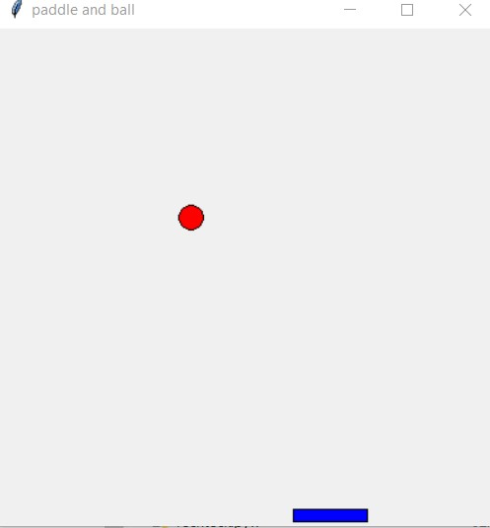

## Erklärung

Nun führen wir den Ball und das Rechteck (das soll ein Schläger sein) in einer Datei zusammen. Die Methode move() des Balls muss so abgeändert werden, dass er unten nur noch vom Schläger zurückgeschossen wird und nicht von der Wand.

## Code für Ball.move()

def move(self):

self.x,self.y,x,y = w.coords(self.id)

#links und rechts

if(self.x+self.radius > width) or (self.x < 0):

self.xvel=self.xvel*-1

#oben

if(self.y < 0):

self.yvel=self.yvel*-1

#paddle

if(self.x+self.radius/2 > rechteck.x) and (self.x+self.radius/2 < rechteck.x + rechteck.width) and (self.y+self.radius > rechteck.y):

self.yvel=self.yvel*-1.02

self.xvel=self.xvel*.98

#unten

if(self.y > height):

self.xvel=0

self.yvel=0

w.move(self.id,self.xvel,self.yvel)

w.after(20, self.move)

## Aufgabe

Speichere die Datei rechteck_keyevent.pyw unter dem neuen Namen rechteck_und_ball.pyw. Kopiere die Klasse Ball aus ball.pyw in die neue Datei (direkt vor dem mainloop(). Ändere den Code so ab, dass der Ball unten nur noch zurückgeschickt wird, wenn er den Schläger berührt.